|  |
| --- |
| **PRÉ-PROJETO 2023** |

|  |
| --- |
| NOME: Lucas Jardim Chasco Nº 18 |
| NOME: Rafael Dos Santos Nº 23 |
| TELEFONE (S) (45) 98431-9023 |
| E-MAIL lucasjc2005@gmail.com |
| CURSO Informática |
| TURMA: 4º Informática |

**ALUNO(s) É OBRIGATÓRIO EM ANEXO AO PRÉ-PROJETO, NO MÍNIMO UMA TELA DE INTERFACE (TELA PRINCIPAL) JUNTO AO PROJETO.**

TITULO

|  |
| --- |
| Título do projeto: Copperton E-Commerce |

INTRODUÇÃO

|  |
| --- |
| O projeto Copperton é um E-Commerce com o objetivo de criar uma loja virtual que ofereça aos clientes uma experiencia de compra fácil e agradável. A loja comercializa artigos esportivos para jogos eletrônicos, tais como, canecas, moletons, calças, calçados, camisetas e bandeiras produtos texteis e itens virtuais. Através da nossa página online , os clientes poderão encontrar uma ampla variedade de produtos e diversos itens, o nosso compromisso com o cliente final é de construir uma relação de confiabilidade oferecendo produtos de qualidade, preços competitivos e um excelente suporte. Nosso projeto tem o foco no desenvolvimento e manutenção de uma página web online segura, simples e de facil acesso para o usuário final. A nossa loja foi fundada em 2022, por um pequeno grupo de empreendedores com uma visão de oferecer produtos de qualidade à preços acessíveis, desde então expandimos nossos negócios, e agora somos uma das maiores empresas de varejo do país. Nós sempre buscamos inovar e oferecer a melhor experiencia de compras aos nosso clientes. Em 2023, fomos um dos primeiros a lançar uma loja online, e desde então, temos investido pesadamente em tecnologia design para tornar a compra de produtos ainda mais fácil e agradável, a nossa paixão por oferecer a melhor experiencia de compra aos nossos clientes, nunca mudou, e nós continuamos a trabalhar duro todos os dias para alcançar esse objetivo, seja você um cliente antigo, ou novo, nós esperamos que você sinta a diferença em cada compra que o usuário efetuar em nossa plataforma. O projeto de desenvolver um E-Commerce focado em venda de artigos dessa categoria se dá muito difícil em por tal competitividade de outras plataformas de maiores portes com capital de giro muito alto, entretanto, estamos animados em apresentar o projeto Copperton ao mundo e desenvolver a ideia para que conforme o tempo possamos nos tornar referencia no âmbito de comércio online de produtos gamers e afins. |

HIPÓTESE / SOLUÇÃO

|  |
| --- |
| De acordo com a evolução da internet o avanço dos comércios online vem cada vez mais se evoluindo, entretanto, a nossa página não é apenas mais uma para o usuário final. Nosso foco é realmente obter a confiança e recomendação do usuário por intermédio de um sistema fácil, simples, completo e seguro de usar para a compra e comércio dos respectivos artigos. |

DISCIPLINAS ENVOLVIDAS

|  |
| --- |
| Descrição das três disciplinas.  Análise de projetos e sistemas:  Banco de dados:  Web design:  TAPSCOTT, 2001, |

OBJETIVO GERAL

|  |
| --- |
| O objetivo final do projeto Copperton E-Commerce, como dito anteriormente é ajudar a solucionar um problema que a evolução dos comércios online trouxeram, insegurança, falha nos métodos de pagamento, entrega, suporte e assistencia. Ao pensar em iniciar uma start-up com nosso pequeno projeto, visamos total apoio e suporte ao cliente durante a compra e todo o pós venda, tal como, avaliação do produto, questões simples objetivas e curtas a respeito de como foi a experiência geral do usuário ao entrar em nossa página, efetuar a compra e também todo o pós venda. |

OBJETIVOS ESPECÍFICOS

|  |
| --- |
| O objetivo específico da nossa página e fazer uma interface facil ao usuario efetuar a compra, coletar os dados necessários para efetuar as compras por intermédio de formulários auto explicativos ao comprador, ligando no banco de dados e completando assim o ciclo. |

PROCEDIMENTOS METODOLÓGICOS

|  |
| --- |
| Descrição dos métodos e procedimentos que nortearão a busca de informações para responder o problema de pesquisa:   * Pesquisa Bibliográfica * Pesquisa de campo * Entrevista * Levantamento das necessidades |

BIBLIOGRAFIA

|  |
| --- |
|  |

CRONOGRAMA DE ATIVIDADES

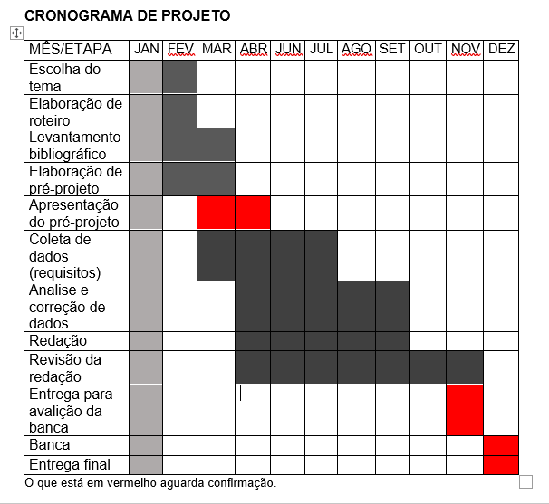

|  |  |  |
| --- | --- | --- |
| **Autorizado** | **Professor(a)** | **Data** |
| Análise de projetos e sistemas:  Banco de dados:  Web design: | **Aparecida** |  |